Desain Website

Pada project desain website anda diberikan tugas membuat desain website dengan syarat syarat sebagai berikut :
- Buatlah sebuah desain “Landing Page” untuk sebuah website dengan tema yang sudah anda tentukan menggunakan image editor yang anda kuasai.
- Terdapat Minimal 4 buah menu utama, Home, About Us, Services, Contact Us
- Pada Halaman ini terdapat logo untuk website tersebut, anda dapat memberikan nama dan logo bebas sesuai dengan desain yang anda miliki.
- Gunakan lah warna dan tipografi yang sesuai untuk “Landing Page”
- Desainlah 2 jenis layout untuk website ini yaitu untuk desain desktop dan desain mobile.
- Untuk gambar grafis berupa asset foto boleh di cari di internet dengan syarat harus merupakan gambar yang free dan memiliki lisensi gratis dan dapat digunakan untuk komersial.
- Desain harus asli desain anda sendiri.
- Font yang digunakan merupakan font yang free yang dapat digunakan secara komersial.
- Desain yang dibuat mengikuti mockup pada gambar 1.
- Diperbolehkan menambahkan elemen desain lain namun tidak boleh mengurangi apa yang tampil di mockup
- Diperbolehkan menggeser posisi elemen pada mockup tanpa mengurangi element.

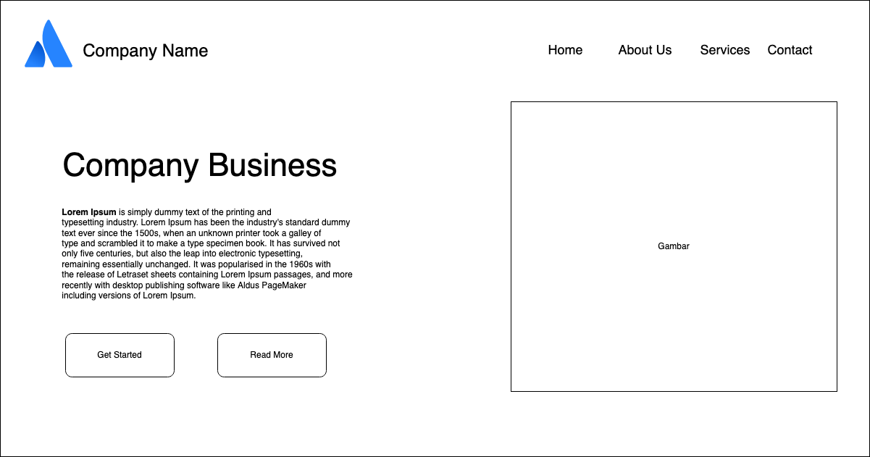
Gambar 1 Mockup Layout

